
Общество с ограниченной ответственностью
научно-производственное предприятие «Орт»
( ООО НПП «Орт»)

П А С П О Р Т

И РУКОВОДСТВО ПО ЭКСПЛУАТАЦИИ

УСТРОЙСТВО ПОДАЧИ УНИВЕРСАЛЬНОЕ

УПУ-1

28.99.39-019-34030573-2024 РЭ

Зав. № _____________
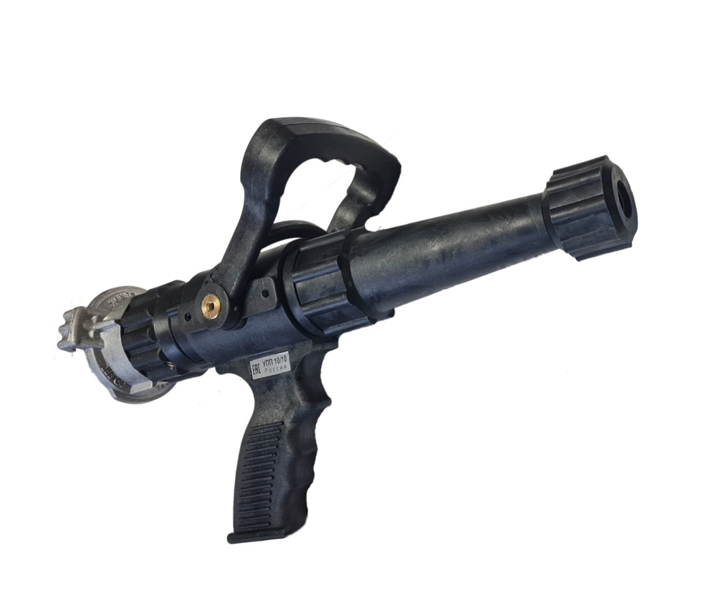

г. В о р о н е ж 2024

С О Д Е Р Ж А Н И Е
- Общие положения
- Назначение
- Техническая характеристика
- Комплектность поставки
- Устройство, управление стволом и техобслуживание
6. Рекомендации по применению
7. Гарантийные обязательства изготовителя
8. Свидетельство о приемке

1. О Б Щ И Е П О Л О Ж Е Н И Я
1.1. Настоящее руководство включает сведения о функциональных и качественных характеристиках Устройства подачи универсального УПУ-1
ТУ 28.99.39-019-34030573-2024.
1.2. Конструкция ствола обеспечивает:
- подачу ОВ в зону тушения
- перекрытие потока огнетушащих веществ;
- усилие на органах управления не более 6 Н (6 кгс).

2. Н А З Н А Ч Е Н И Е
2.1. Устройство подачи универсальное УПУ-1 ТУ 28.99.39-019-34030573-2024 (далее Устройство) предназначено для формирования и направления сплошной струи воды и/или других ОВ.
2.2. Устройство работает с морской водой.
2.3. Устройство изготовляется в климатическом исполнении УХЛ для категории размещения 1.1 по ГОСТ 15150-69.
2.4. Устройство готово к использованию без предварительной подготовки.

3. Т Е Х Н И Ч Е С К А Я Х А Р А К Т Е Р И С Т И К А

№  п/п | Наименование | Значение  параметра
1 | Условный проход, мм | 50
2 | Рабочее давление, МПа | 0,4÷0,6
3 | Дальность водяной струи (по крайним каплям), м: | 25
4 | Диаметр выходного отверстия, мм | 11
5 | Наличие перекрывного устройства | +
6 | Габаритные размеры, мм: длина/высота/ширина | 380/250/120
7 | Масса, кг | 1,3
.Примечание. Значения показателей приведены при рабочем давлении (0,4+0,05)МПа.

4. К О М П Л Е К Т Н О С Т Ь П О С Т А В К И

№ п/п | Наименование | Количество
1 | Устройство подачи универсальное УПУ-1 | 1
3 | Руководство по эксплуатации | 1

5. У С Т Р О Й С Т В О, У П Р А В Л Е Н И Е И

Т Е Х Н И Ч Е С К О Е О Б С Л У Ж И В А Н И Е
5.1. Устройство ствола
Внешний вид ствола приведен на рис. 1. Устройство состоит из блока перекрывного (1), вертлюка (2), перекрывной рукоятки (3), сопла (4). Устройство выполнено из термостойких высокопрочных пластмасс и нержавеющей стали.

3 4

2

1

Рис.1

  - Управление.
Открытие и перекрытие потока ОВ осуществляется рукояткой (3).
Ствольщик, удерживая Устройство, переводит рукоятку в положение «Открыто» и направляет поток ОВ в очаг пожара. При переводе кукоятки в положение «Закрыто» происходит перекрытие подачи ОВ.

  - Техническое обслуживание
5.3.1. После применения Устройства:
- отсоединить Устройство от рукава и слить остатки ОВ;
- промыть Устройство горячей водой;
5.3.2. Храниться Устройство должно при положительной температуре в помещении или в отапливаемом отсеке (кабине) пожарного автомобиля.
При хранении Устройства при отрицательных температурах необходимо обеспечить отсутствие влаги снаружи и во внутренней полости Устройства и установить рукоятку в положение «Открыто».

  - 6. Рекомендации по применению
Внимание! Подача воды в Устройство осуществляется через один рукав Ø50мм. При большой протяженности линии, рукава магистрали должны иметь больший диаметр.

Меры безопасности
- Запрещается применять Устройство вблизи открытых линий электропередач, расположенных в радиусе действия сплошной струи.
- При наличии в помещении скрытой или транзитной электропроводки работы по тушению необходимо проводить только после обесточивания всего оборудования.
- К моменту пуска воды Устройство должно надежно удерживаться оператором.
- При работе на максимальных расходах Устройство должно располагаться как можно ниже к земле.
- Не подавать струи воды на вещества и материалы, способные взрываться и усиливать горение при реакции с водой.
- Не оставляйте открытый Устройсттво без надзора на боевой позиции, даже после прекращения подачи воды.
- Запрещается использовать Устройство в качестве ударного инструмента.
- При работе при низких температурах не перекрывать Устройство на длительное время.
- При отсутствии сведений об обесточенности электрической проводки, считать, что она находятся под напряжением и использовать только распыленную струю.

- Запрещается нахождение ствольщиков в обваловании горящего резервуара при наличии проливов нефти или нефтепродуктов.
- Запрещается подавать воду в незакрепленные рукавные линии при работе на высотах.
- При тушении пожаров строительных лесов на новостройках и реконструируемых зданиях боевые позиции ствольщиков должны располагаться не ближе 10 метров от лесов.

7. Г А Р А Н Т И И И З Г О Т О В И Т Е Л Я
7.1. Предприятие - изготовитель гарантирует соответствие Устройства требованиям технических условий при эксплуатации Устройства в соответствии с настоящим руководством по эксплуатации, бесплатное устранение заводских дефектов в течение гарантийного срока.
7.2. В случае обнаружения неисправности Устройства по вине предприятия-изготовителя необходимо описать неисправность на листе для заметок данного руководства и выслать изделие в адрес изготовителя вместе с руководством по эксплуатации. При этом заводской номер Устройства должен соответствовать номеру паспорта и руководства по эксплуатации Устройства.
7.3. Срок гарантии устанавливается 12 месяцев со дня получения Устройства потребителем.
7.4 Срок эксплуатации 2 года со дня получения Устройства потребителем.

8. С В И Д Е Т Е Л Ь С Т В О О П Р И Ё М К Е

УСТРОЙСТВО ПОДАЧИ УНИВЕРСАЛЬНОЕ УПУ-1 зав. № ___________
соответствует ТУ 28.99.39-019-34030573-2024 и признано годным к эксплуатации.
Устройство подвергнуто консервации и упаковке согласно ТУ 28.99.39-019-34030573-2024.

М.П. Дата выпуска _____________

Начальник ОТК ______________

Представитель заказчика

_________________________________

Адрес предприятия-изготовителя:

394019, г. Воронеж, ул. Холмистая, 26
Тел/факс: +7 (473) 246-67-68, (473) 221-45-19
E-mail: info@ort-vrn.ru, http://www.ort-vrn.ru

ДЛЯ ЗАМЕТОК

_________________________________________________________________________

_________________________________________________________________________

